Національний технічний університет України

«Київський політехнічний інститут ім. І. Сікорського»

Навчально-науковий інститут атомної та теплової енергетики

Кафедра цифрових технологій в енергетиці

Лабораторна робота №3

з дисципліни «Операційна система UNIX»

«Робота в оболонці bash, середовище оточення»

Виконав:

студент 2-го курсу, НН ІАТЕ

групи ТР-23

Брукалюк Сергій Петрович

Перевірила:

д.т.н. Левченко Л.О.

КИЇВ 2023

**Мета роботи**: набути навичок налаштування програмного середовища Linux.

**Порядок роботи:**

1. Ознайомитися з теоретичними відомостями.

2. Виконати завдання.

3. Представити скріншоти виконання завдання.

**Короткий теоретичний опис роботи**

У системах Unix використовуються різні командні оболонки (command shells), які називаються також командними процесорами або інтерпретаторами команд. Командна оболонка забезпечує взаємодію між користувачем та ядром системи.

Серед них найбільш відомі і поширені:

• *sh (Bourne shell)* /*bin/sh - оболонка Борна* (не дуже зручна в роботі);

• *csh (C-shell) /bin/csh - оболонка С* (зручніша у порівнянні з sh, але несумісна з нею по командній мові);

• ksh (Korn shell) /*bin/ksh - оболонка Корна* (містить потужну командну мову, засновану на мові sh, та розвинені засоби інтерактивної роботи);

• *bash (Bourne-Again Shell)* /bin/bash - оболонка «Борна» (зручна для інтерактивної роботи, створена на основі sh і багато в чому з нею сумісна);

• Z shell, zsh /*bin/zsh -* одна з сучасних командних оболонок UNIX, що використовується безпосередньо як інтерактивна оболонка, або як скриптовий інтерпретатор. *Zsh* є розширеним *bourne shell* з великою кількістю поліпшень.

Тип оболонки, як правило, можна визначити за останнім символом запрошення:

- знак долара «$» вказує на sh-сумісну оболонку (*sh, bash, ksh*),

- знак амперсанда «&» відповідає оболонці csh.

Однак у привілейованого користувача незалежно від командного процесора, який використовується, останнім символом запрошення зазвичай буває знак решітки «#».

**Основними функціями командних оболонок є:**

• організація діалогу з користувачем (введення команд);

• виконання внутрішніх команд;

• запуск зовнішніх програм;

• виконання командних файлів.

Командні мови в різних оболонках розрізняються, *а стандартною прийнято вважати командну мову оболонки bash.*

В графічній оболонці програма «Термінал», яка запускається комбінацією клавіш «Ctrl+Alt+T» або ярлик із загального меню програм , це важливий елемент операційної системи, який дозволяє запускати програми, створювати папки, копіювати і видаляти файли, встановлювати додатки і т.д. Системна утиліта, в яку ви передаєте ці команди, називається *Shell* або командна оболонка. За замовчуванням в Ubuntu використовується командна оболонка, яка називається *Bash*.

***Синтаксис команд в Терміналі***

Команди Терміналу, як правило, складаються з назви програми, ключа і значення. В загальному вигляді виглядають так: ***назва_ проrрами [-ключ] [значення].***

*назва_проrрами* - це ім'я виконуваного файлу з каталогів, записаних у змінну $РАТН (/*bin, /sbin, /usr/bin, /usr/sbin, /usr/local/bin, /usr/local/sbin та ін.);*

[ключ] - опції програми, які може приймати виконувана програма;

[значення] - даний параметр може приймати в якості аргументу цифри, текст, спеціальні символи і навіть змінні.

Оболонка має свої налаштування та забезпечує доступ до ресурсів системи, користувач має свої налаштування при роботі з системою та своїми додатками. Для цього використовується середовище оточення.

*Середовище оточення* - це область, яка містить визначальні властивості системи у вигляді змінних, і це середовище оболонка будує при кожному запуску сесії. Такі змінні можуть містити загальні налаштування системи, параметри графічної або командної оболонки, дані про вподобання користувача, місце розміщення виконуваних файлів в системі, ім'я текстового редактора і багато іншого. Змінні оточення дозволяють простим і надійним способом передавати налаштування відразу для безлічі додатків.

Таким чином, *змінні оточення* в Linux - це спеціальні змінні, які визначені оболонкою і використовуються програмами під час виконання. Вони можуть визначатися системою і користувачем. Системні змінні оточення Linux визначаються системою і використовуються програмами системного рівня.

Змінні оточення бувають трьох типів:

1. *Локальні змінні оточення*.

Це змінні, які визначені лише для поточної сесії. Вони будуть зразу стерті після завершення сесії, будь то віддалений доступ або емулятор терміналу. Вони не зберігаються ні в яких файлах, а створюються і видаляються за допомогою спеціальних команд.

2. *Змінні користувача в середовищі оболонки.*

Ці змінні оболонки в Linux визначаються для конкретного користувача і завантажуються кожний раз, коли він входить в систему за допомогою локального терміналу, або ж підключається віддалено. Такі змінні зберігаються в файлах конфігурації: ***.bashrc***, .***bash_profile***, ***.bash_login***, ***.profile*** або в інших файлах, розміщених в директорії користувача. Ці файли є налаштуванням оболонки користувача. Вони складаються з команд *bash* і виконуються перед тим як запустити оболонку або завантажити систему.

Різниця цих файлів полягає у тому, коли вони виконуються, а саме:

*.profile* та *.bash_profile* виконуються при вході в систему, тобто один раз- це при введенні логін користувача. Файл *.bashrc* виконується кожний раз, коли користувач відкриваєте нове вікно терміналу (аналог автозавантаження в Windows).

*Bash* також працює зі *скриптами (сценаріями -* ***scripting language****)*, тобто списком команд, які записані у файл. Сценарій – це програма, яка працює з готовими компонентами.

3. *Системні змінні оточення*

Ці змінні доступні у всій системі та для всіх користувачів. Вони завантажуються при старті системи з системних файлів конфігурації: ***/etc/environment***, ***/etc/profile***, ***/etc/profile.d/*\*.sh, */etc/bash.bashrc:***

- ***/etc/environment*** –системний файл конфігурації, який означає, що він використовується всіма користувачами. Він належить *root*, тому необхідно бути адміністратором і використовувати його *sudo* для зміни;

- ***~/.profile*** є одним із сценаріїв ініціалізації особистої оболонки вашого власного користувача. Кожний користувач має один такий файл і може його редагувати.

- ***/etc/profile та /etc/profile.d/*.sh*** є сценаріями глобальної ініціалізації, які є еквівалентними ***~/.profile*** для кожного користувача. Глобальні сценарії виконуються раніше користувацьких сценаріїв; і *main* ***/etc/profile*** виконує усі *\*.sh* сценаріі з директорії /***etc/profile.d/*** безпосередньо перед виходом;

- ***/etc/bash.bashrc*** - це загальносистемна версія файлу *~/.bashrc*. ОС Ubuntu налаштована за замовчуванням для виконання цього файлу, коли користувач вводить оболонку або середовище робочого столу.

Файл */etc/environment* зазвичай містить тільки наступний рядок:

***PATH="/usr/local/sbin:/usr/local/bin:/usr/sbin:/usr/bin:/sbin:/bin:/usr/games:/usr/ local/games"***

Він встановлює змінну PATH для всіх користувачів в системі в це значення за замовчуванням, яке не повинно бути змінено основним способом. Принаймні, ви не повинні видалити будь - який з таких важливих шляхів, як */bin, /sbin, /usr/bin* та /usr/sbin з нього.

Цей файл читається як один з перших файлів конфігурації кожною оболонкою кожного користувача, це не скрипт оболонки.

Середовище має вигляд рядка, що містить пари виду «*ключ-значення*».

Ключ – це ім’я змінної. Кілька значень, як правило, поділяються символом двокрапки (:). Кожна пара, в цілому, виглядає таким чином:

**КЛЮЧ = значення1: значення2: ...**

Якщо ж значення містить пробіли, потрібно використовувати подвійні лапки:

КЛЮЧ = "значення з пробілами".

В даному випадку під ключем маються на увазі змінні одного з двох існуючих видів: *змінні середовища або змінні оболонки*.

*Змінні середовища* - це змінні, які були визначені для поточної оболонки і успадковуються усіма дочірніми оболонками або процесами. Змінні середовища використовуються для передачі інформації процесам, які запущені з оболонки.

*Змінні оболонки* - це змінні, які містяться виключно в оболонці, в якій вони були встановлені або визначені. Вони часто використовуються для відстеження поточних даних (наприклад, поточного робочого каталогу).

Зазвичай такі змінні позначаються за допомогою *великих літер*. Це допомагає користувачам розрізняти змінні середовища в інших контекстах.

У сценаріях зазвичай використовуються оголошення виду:

*ім'я_змінної="значення змінної",* але конкретний синтаксис залежить від інтерпретатора, який використовується.

Для отримання значення змінної необхідно перед її ім'ям поставити символ долара. Також іноді потрібно її ім'я взяти у дужки (наприклад, в сценаріях утиліти *make*).

**Завдання**

1. Ознайомитися з теоретичними матеріалом по лабораторній роботі.

2. Опанувати команди по роботі зі змінними оболонки та середовища

3. Підготувати звіт для викладача про виконання лабораторної роботи і представити його.

**Результат виконання роботи**

1. Виведення змінних оболонки за допомогою команди set

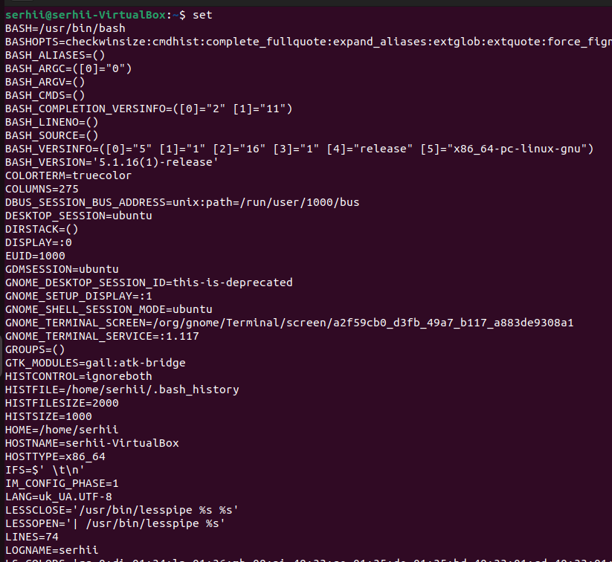

1. Виведення всіх змінних середовища за допомогою команди env

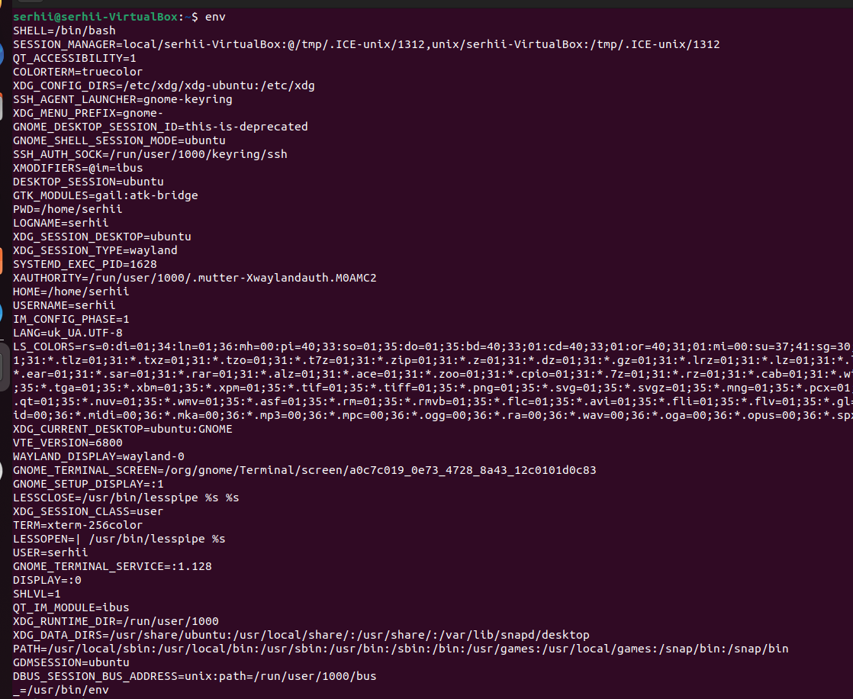

1. Виведення поточної дати за допомогою команди date



1. Виведення обсягу пам’яті диска за допомогою команди df -h

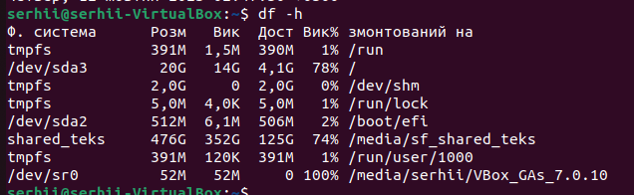

1. Виведення обсягу оперативної пам’яті за допомогою команди free -mt

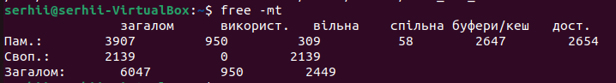

1. Виведення історії всіх виконаних команд за допомогою команди history.

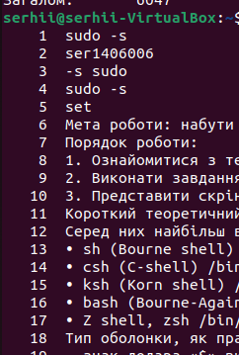

7. ZSH (Z Shell) - це розширена оболонка командного рядка для систем Unix-подібних операційних систем, яка надає багато корисних можливостей та покращень. Ось деякі із можливостей ZSH:

1). Автоматичний компакт-диск: Ви можете просто ввести назву каталогу, і ZSH автоматично перемістить вас у цей каталог, якщо він існує.

2). Редагування командного рядка: ZSH надає розширений режим редагування командного рядка, який дозволяє зручно виправляти та редагувати команди. Наприклад, ви можете ввести "/u/lo/b" і ZSH автоматично розширить це до "/usr/local/bin".

3). Коригування орфографії та приблизне завершення: ZSH має вбудовану функцію автоматичної корекції орфографії, яка може виправити невеликі помилки при введенні шляхів або команд. Він також надає приблизне завершення, що полегшує вибір файлів та каталогів.

4). Підтримка плагінів і тем: ZSH дозволяє легко розширювати функціональність за допомогою плагінів і встановлювати різні теми для зміни зовнішнього вигляду оболонки.

5). Автоматична завершення команд: ZSH надає потужну систему автоматичного завершення команд, що допомагає швидко вводити команди та параметри.

6). Ініціалізація функцій і псевдонімів: Ви можете створювати власні функції та псевдоніми, щоб спростити виконання складних завдань і стисло викликати часто використовувані команди.

7). Підстановка змінних: ZSH підтримує розширення змінних і дозволяє використовувати їх для налаштування поведінки оболонки та скриптів.

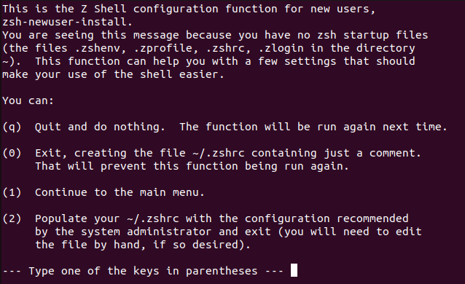

**Висновок:** під час лабораторної роботи вивчали і отримали практичні навички з програмного середовища Linux, командних оболонок UNIX, роботи з змінними середовища, виведення інформації про систему та використані команди. Також розглянули можливості оболонки Z shell.